УКРАЇНА
ХМІЛЬНИЦЬКА МІСЬКА РАДА
ВІННИЦЬКОЇ ОБЛАСТІ
Виконавчий комітет
Р І Ш Е Н Н Я

14 вересня 2017р. №336

Про проведення заходів

з нагоди святкування

Дня міста Хмільника

З метою забезпечення проведення на належному організаційному рівні у м. Хмільнику традиційного загальноміського свята Дня міста, розглянувши заяви суб’єктів підприємницької діяльності щодо виділення місць для участі у святковій торгівлі в парку культури та відпочинку ім. Т.Г. Шевченка 23.09.2017 року під час проведення свята Дня міста, керуючись ст.ст. 30, 32, 38, п.6.ст.59 Закону України «Про місцеве самоврядування в Україні», виконавчий комітет міської ради

ВИРІШИВ :

1. Погодити проведення в м. Хмільнику в міському парку культури і відпочинку ім. Т.Г.Шевченка 23.09.2017 року з 13.00 до 21.00 год. святкування Дня міста.
2. Затвердити орієнтовну карту – схему території для проведення в м. Хмільнику в міському парку культури і відпочинку ім. Т.Г.Шевченка 23.09.2017 року заходів до святкування Дня міста (додаток 1).
3. Погодити суб’єктам підприємницької діяльності – учасникам заходу (додаток 2) місця для здійснення святкової торгівлі, громадського харчування, надання послуг у сфері розваг в міському парку культури і відпочинку ім. Т.Г.Шевченка 23.09.2017 року з 13.00 до 21.00 год.
4. Суб’єктам підприємницької діяльності зазначеним у п. 3 цього рішення:
- дотримуватись Правил благоустрою території міста Хмільника, затверджених рішенням 45 сесії Хмільницької міської ради 5 скликання від 26.02.2009 р. № 491;
- укласти угоду з КП «Хмільниккомунсервіс» про прибирання території та вивезення сміття, у разі підключення обладнання до електричної мережі про технічне забезпечення електропостачання.
5. Під час проведення вказаного заходу 23.09.2017 року заборонити продаж та споживання алкогольних, слабоалкогольних напоїв (крім пива у пластиковій тарі) та куріння тютюнових виробів на території, визначеній картою – схемою проведення заходу.
6. Забезпечення громадського порядку та безпеки відвідувачів під час проведення заходу покласти на Хмільницький відділ поліції Калинівського відділу поліції ГУМП у Вінницькій області (Руденко Д.С.).
7. Контроль за виконанням цього рішення покласти на заступників міського голови з питань діяльності виконавчих органів згідно розподілу обов’язків.

Міський голова С.Б. Редчик

\

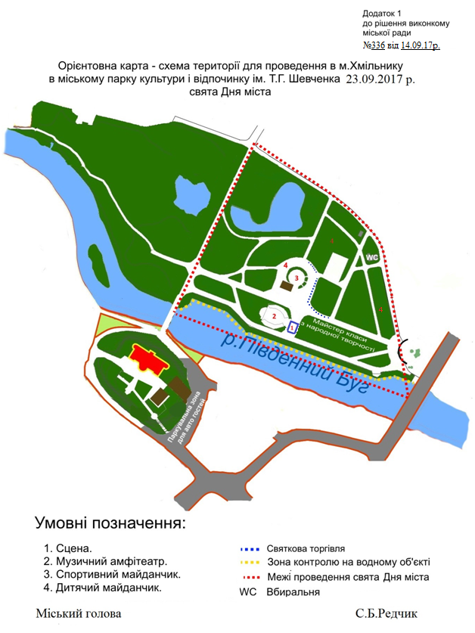

Додаток 2
до рішення виконкому
міської ради
№336від 14 вересня 2017 р.

Список
суб’єктів підприємницької діяльності –
учасників святкової торгівлі в Парку культури і відпочинку ім. Т.Г. Шевченка 23.09.2017р. на День міста

- ПрАТ «Агрокомплекс Хмільникпродукт»
- ФОП Пачевський О.Г.
- ФОП Човган Н.І.
- ФОП Майструк А.О.
- ФОП Карпенко Т.І.
- ФОП Рафальський В.Ф.
- ФОП Кліменко О.Л.
- ФОП Болоненков М.В.
- Шовкопляс С.М.

